NOME: ___________________________________ DATA: _____ / _____/ ______
ESCOLA: _________________________________________ ANO/TURMA________
QUESTÃO 01 – ESCOLA PROFª DULCE PEDROSA ROMEIRO GUIMARÃES
HABILIDADE- Identificar alimentos saudáveis
Expectativa de resposta: feijão, cenoura, beterraba, ovo, milho, frutas, alface e carne.
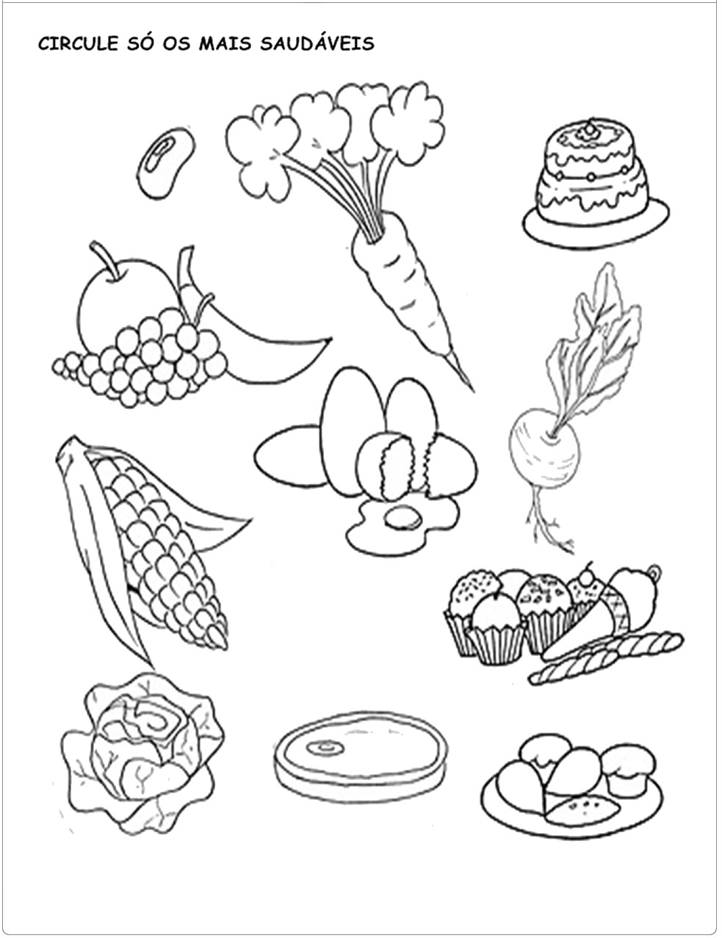
QUESTÃO 02 – ESCOLA JAIRO MONTEIRO
ESCOLA PROF. MARIA APPARECIDA CAMARGO DE SOUZA
ESCOLA ORLANDO PIRES
HABILIDADE- Reconhecer os objetos e a importância dos hábitos de higiene pessoal em relação a saúde e segurança.
Espera-se que o aluno reconheça os objetos de uso na higiene pessoal

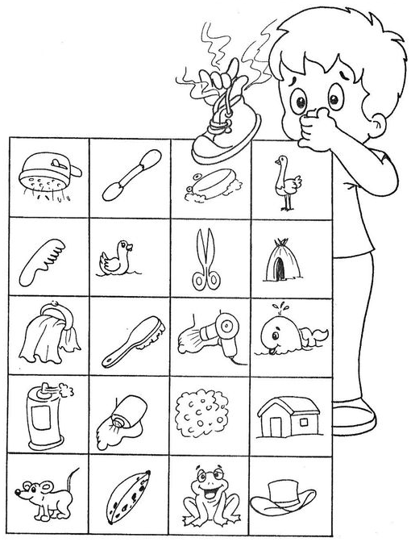
PINTE OS OBJETOS QUE VOCÊ FAZ USO PARA SUA HIGIÊNE CORPORAL
QUESTÃO 01 – ESCOLA PROF. MARIA MADUREIRA
HABILIDADE-Saber utilizar a água e economizar a mesma.
OBJETIVO: Entender e conscientizar-se sobre o uso correto da água.
